数据恢复
注：还原有风险，还原历史数据的前提，是软件工程师，事先帮你还原了devXXXXXX.binbak的正确文件，软件工程师跟你说可自行操作还原历史数据，你才操作下面的步聚

点开上位机守护程序
在那界面，输入restore
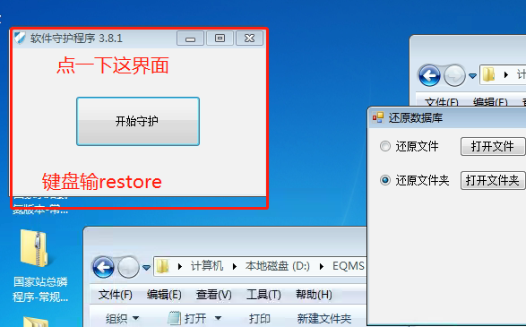

然后弹出，隐藏，还原数据库的界面，然后按下面，先还原文件夹，记得是一定要选第二个，不然搞处了，后果严重，然后，选DBbackup对应的月份的文件，一个一个月的开始还原就行
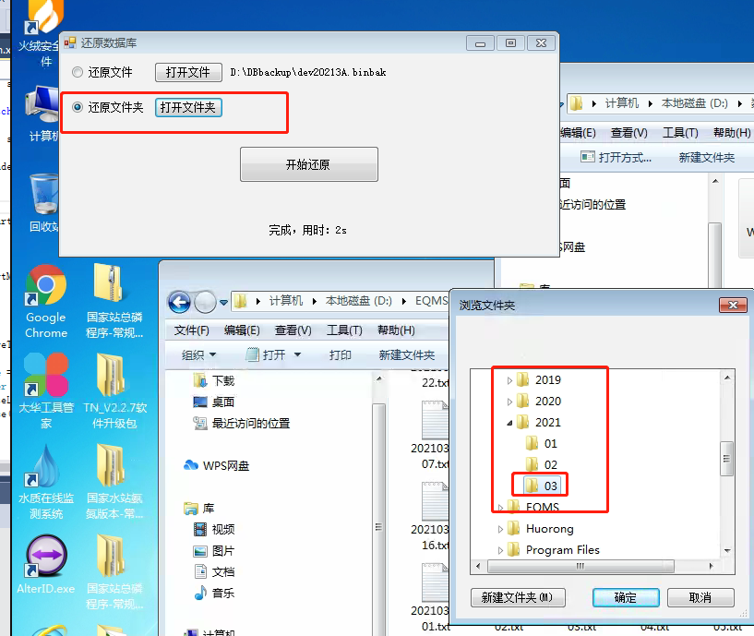
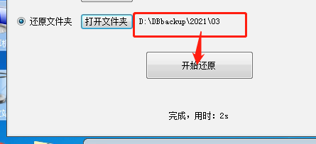
数据备份
数据备份很简单 把D：\DBbackup这个文件夹压缩一下，放到u盘即可

